4.5.4. 履歴データ修正
GMDH Streamlineでは、インポートした販売履歴、手持ち在庫履歴、欠品日数履歴を修正できます。予測前に事前に修正すべき異常データがある場合、特に役に立つ機能です。
ビデオ チュートリアルを見る (0:19)
<script src="https://fast.wistia.com/embed/medias/0w78seh7fd.jsonp" async></script><script src="https://fast.wistia.com/assets/external/E-v1.js" async></script><div class="wistia_responsive_padding" style="padding:56.25% 0 0 0;position:relative;"><div class="wistia_responsive_wrapper" style="height:100%;left:0;position:absolute;top:0;width:100%;"><span class="wistia_embed wistia_async_0w78seh7fd popover=true videoFoam=true" style="display:inline-block;height:100%;position:relative;width:100%">&nbsp;</span></div></div>
履歴データは、ツリー ビューの最下層で変更できます。元の数値に戻す場合、修正値を空欄にします。変更後の値はすべて青文字で表示されます。予測ボタンをクリックしからプロジェクトの再予測して、修正値を予測に適用します。

販売履歴修正
次の手順に従い、販売履歴を修正します。:
- 需要予測タブを選択します。
- ツリー ビューから対象ノードを選択します。
- テーブル ビューの販売履歴行の黄色いセルをクリックします。
- 新しい値を入力し、Enterを入力します。
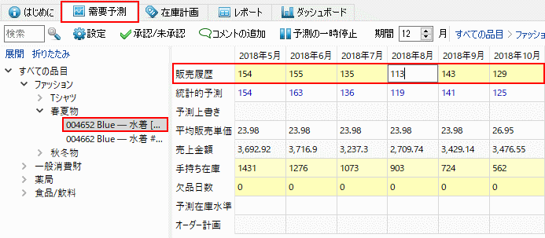
修正が行われると:
- ツリー ビューの選択ノードとテーブル ビューの修正値が青文字で表示されます。
- プロット ビューが更新されます。

手持ち在庫履歴修正
次の手順に従い、手持ち在庫履歴を修正します。:
- 需要予測タブを選択します。
- ツリー ビューから対象ノードを選択します。
- テーブル ビューの手持ち在庫行の黄色いセルをクリックします。
- 新しい値を入力し、Enterを入力します。
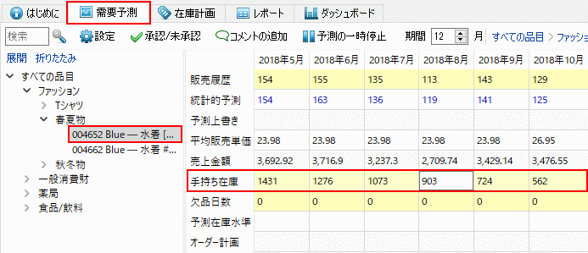

欠品日数履歴修正
取引データをインポート後、GMDH Streamlineは欠品日数パラメータを自動的に計算します。この指標は、期間中の欠品日数を表します。計算された欠品日数が実際と異なる場合、これらを修正することで、予測時のモデルをより良く評価できます。その理由は、設定された欠品日数から期間内の需要が再計算され、モデル構築時に販売データの重みづけが変更されるためです。
次の手順に従い、欠品日数履歴を修正します。:
- 需要予測タブを選択します。
- ツリー ビューから対象ノードを選択します。
- テーブル ビューの欠品日数行の黄色いセルをクリックします。
- 新しい値を入力し、Enterを入力します。
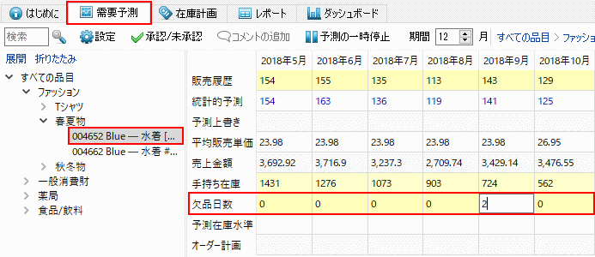

次へ: 機会損失の考慮
PDFダウンロード
Tracedump:
newBaseSize: 16pt
newBaseSizeInPt: 16

